План самостоятельной работы учащегося 2 класса по естествознанию
II четверть
Урок | № 3
Дата | 30.11.2020
Учитель | Хряпина В . М.
Раздел | Живая природа (в контексте сквозных тем: «Моя школа»).
Тема урока | Чего боятся микробы?
Цель: | - Ты узнаешь, чего боятся микробы.
Краткий текстовый конспект  Учебник с 34-35 | Для ознакомления с материалом, пройди по ссылке.  https://youtu.be/_0WOaENpc60  Изучи:  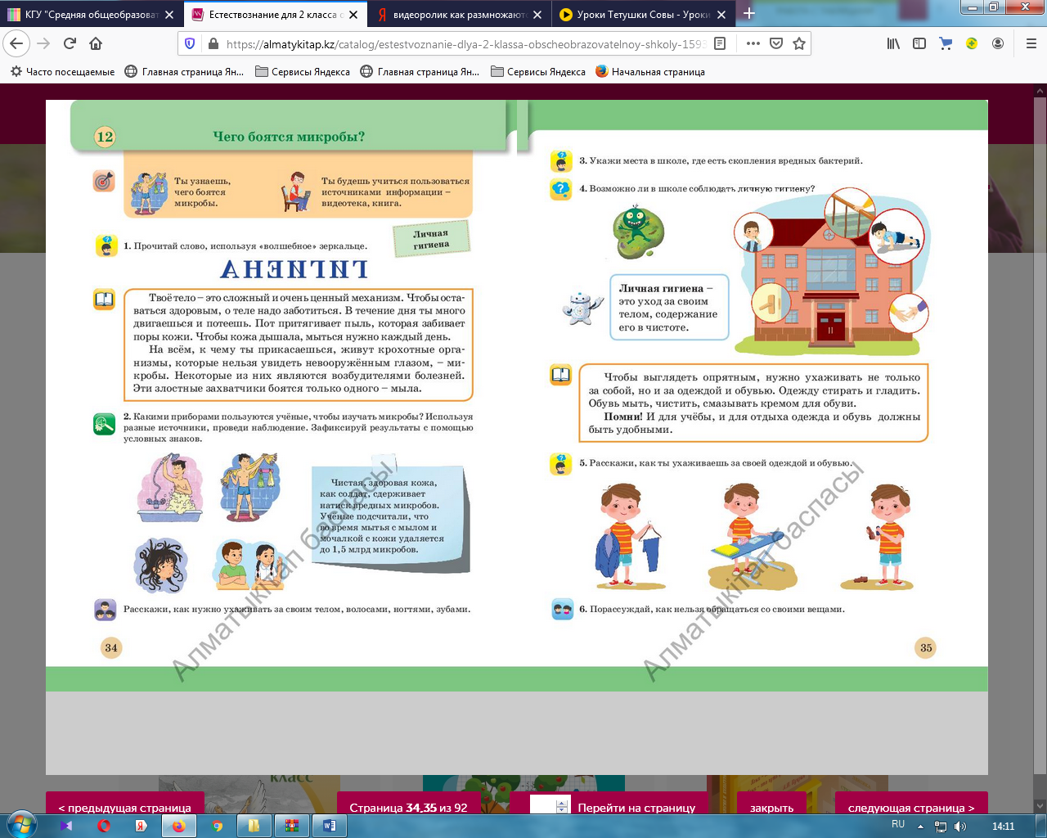
3адания для учащихся | Откройте рабочую тетрадь с 28-29. Выполни задания по порядку.
Обратная связь

